习题一

1-1 根据题1-1图中给定的数值，计算各元件吸收的功率。
+
-
10V
5Ω
(a)
+
-
3V
R
(b)
1A
+
-
10V
(c)
2A
+
-
6V
(d)
题1-1图
2A
解：（a） 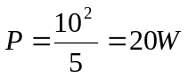
（b） 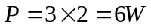
（c） 
（d） 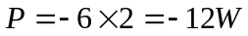

1-2 题1-2图示电路，已知各元件发出的功率分别为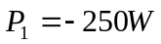，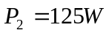，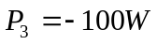。求各元件上的电压U₁、U₂及U₃。
+
+
+
-
-
-
U₁
U₂
U₃
5A
题1-2图
解：
1-3 题1-3图示电路。在下列情况下，求端电压u_{ab}。
- 图（a）中，电流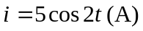；
- 图（b）中，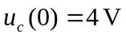，开关K在t=0时由位置“1”打到位置“2”。
-
-
+
b
i
a
L=0.5H
u_{ab}
-
+
b
i
a
u_{c}
2
1
K(t=0)
2A
题1-3图
(a)
(b)
C=1F
解：(1) 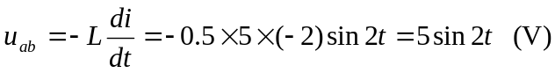
(2)
1-4 在题1-4图示电路中，已知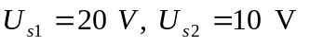。
  - 若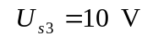，求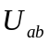及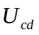；
  - 欲使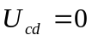，则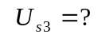
3Ω
d
c
+
-
U_{s1}
+
-
+
-
U_{s2}
U_{s3}
2Ω
2Ω
2Ω
5Ω
2Ω
10Ω
3Ω
5Ω
a
b
题1-4图

解：（1）设电流I如图，根据KVL知
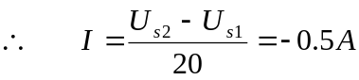
3Ω
d
c
+
-
U_{s1}
+
-
+
-
U_{s2}
U_{s3}
2Ω
2Ω
2Ω
5Ω
2Ω
10Ω
3Ω
5Ω
a
b
I
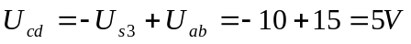
（2） 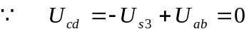
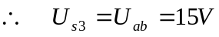
1-5 电路如题1-5图所示。设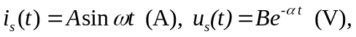 求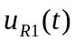、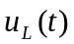、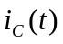和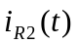。
-
+
i_{s}(t)
+
-
-
+
u_{s}(t)
i_{R2}
i_{C}
u_{R1}
u_{L}
R₁
L

C
R₂
题1-5图
解： 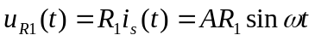
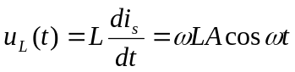
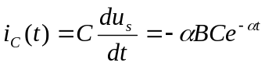
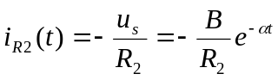
1-6 题1-6图示电路，已知I =1A，求R₂的值。
+
-
14V
+
-
2V
2Ω
5Ω
R₂
I
题1-6图
解：设电流、电压如图
+
-
14V
+
-
2V
2Ω
5Ω
R₂
I
I₁
I₂
+
-
U_{R2}
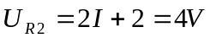
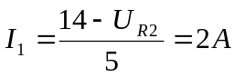
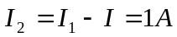
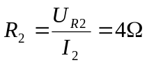
1-7 题1-7图示电路，已知
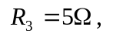求图中标出的各支路电流。
+
-
U₁
+
-
+
-
U₂
U₃
R₁
R₂
R₃
I₁
I₂
I₃
I₄
I₅
I₆
题1-7图
解： 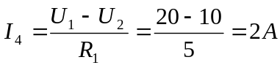
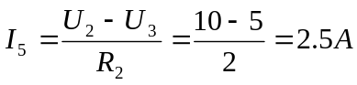
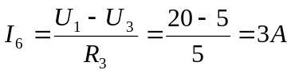
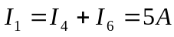
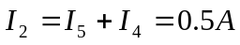
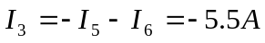
1-8 电路如题1-8图所示。已知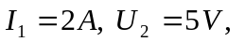求电流源I_{s}、电阻R的数值。

5Ω
I₁
题1-8图
R
6Ω
10Ω
4Ω
I_{s}
+
-
U₂

解：设电流、电压如图
5Ω
I₁
R
6Ω
10Ω
4Ω
I_{s}
+
-
U₂
I₂
I_{R}
I₃
I₄
1
2
a
b
列写回路1的KVL方程
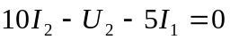
解得 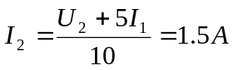
依结点a的KCL得 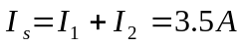
回路2的KVL方程 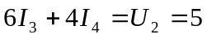
结点a的KCL 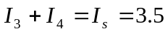
联立求解得 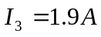
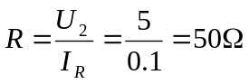
1-9 试分别求出题1-9图示独立电压源和独立电流源发出的功率。
4Ω
i
题1-9图
2A
4Ω
+
-
2V
+
-
2i

解：设独立电流源上的电压u₂、独立电压源上的电流i₁如图
4Ω
i
2A
4Ω
+
-
2V
+
-
2i
i₁
+
-
u₂
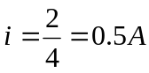
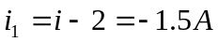
电压源发出的功率
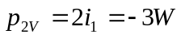
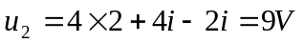
电流源发出的功率
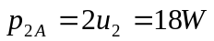

1-10 有两个阻值均为1Ω的电阻，一个额定功率为25W，另一个为50W，作为题1-10图示电路的负载应选哪一个？此时该负载消耗的功率是多少？
1kΩ
题1-10图
7A
+
-
10V
R
解：设支路电流为i₁、i₂如图
1kΩ
7A
+
-
10V
R
i₂
i₁
依KCL得 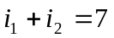
依KVL得 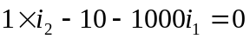
联立解得 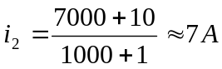
负载消耗的功率 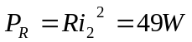
故负载应选50W的那个。
1-11 题1-11图示电路中，已知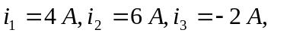求i₄的值。
+
-
u_{s}
R₂
i₃
题1-11图
R₅
R₄
R₃
R₆
R₁
i₁
i₂
i₄
解：画高斯面如图
+
-
u_{s}
R₂
i₃
R₅
R₄
R₃
R₆
R₁
i₁
i₂
i₄
列KCL方程 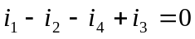
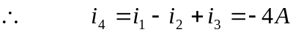

1-12 电路如题1－12（ａ）、（ｂ）所示。i_{L}(0)=0，如电容电压u_{C}电感电压u_{L}的波形如图（ｃ）所示，试求电容电流和电感电流。
-
-
+
i_{L}
0.5H
u_{L}
-
+
i_{C}
0.5F
u_{c}
题1-12图
(a)
(b)
u_{c}，u_{L}/V
0
1
2
t/s
(c)
1
解： 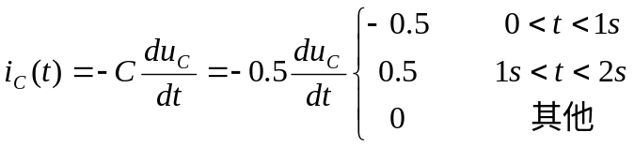
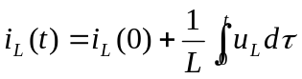
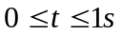
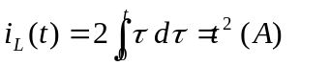
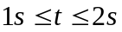
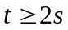
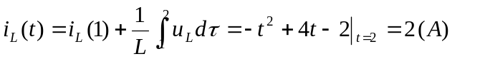
1-13 求题1－13图（ａ）所示电路的等效电感和图（b）所示电路的等效电容。
L₁
题1-13图
(a)
(b)
L₂
解：(a) 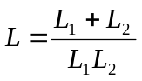
(b) 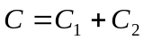
1-14 题1－14图示电路中，已知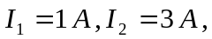求I₃、I₄、I₅和I₆。
I₁
I₂
I₄
I₃
I₆
I₅
1Ω
7Ω
2Ω
题1-14图
解：
I₁
I₂
I₄
I₃
I₆
I₅
1Ω
7Ω
2Ω
a
b
c
由结点a得 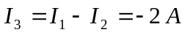
由图示回路得 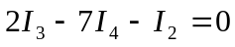
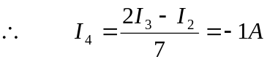
由结点b得 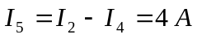
由结点c得 